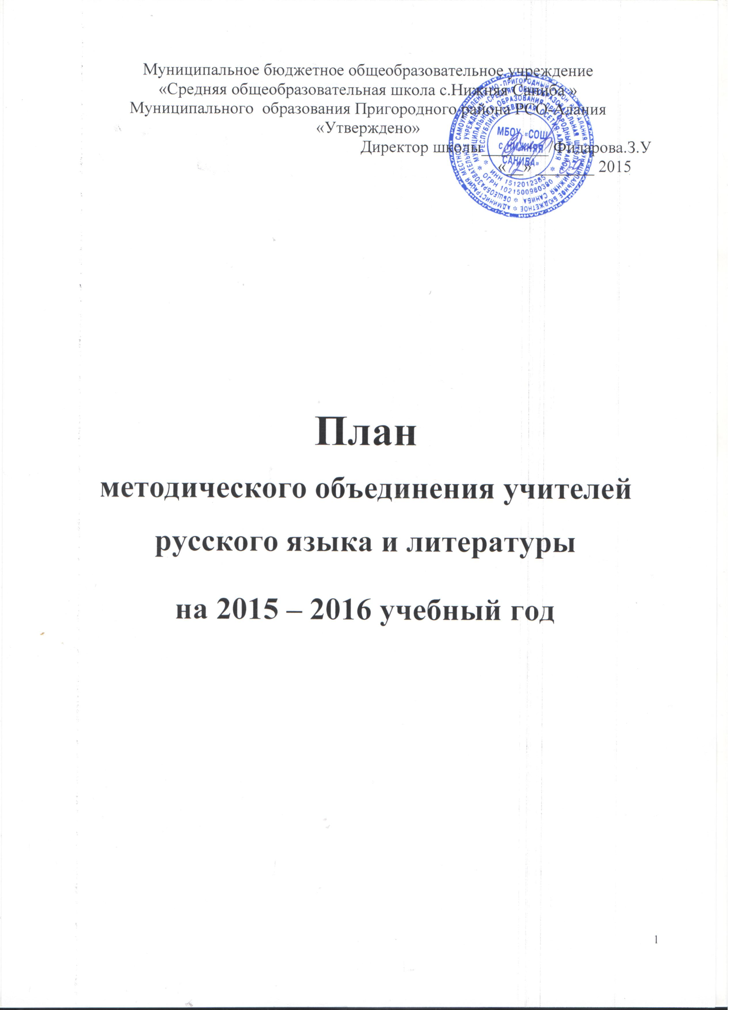

Тема МО учителей русского языка и литературы на 2015-2016 учебный год -«Современные подходы к организации обучения русскому языку и литературе в условиях перехода на федеральные государственные образовательные стандарты второго поколения».
Цель методической работы: модернизация профессиональных знаний и умений педагогов, расширение пространства педагогического творчества, повышение качества профессиональной педагогической деятельности на основе участия во внутришкольной, муниципальной и республиканской системе методических мероприятий и посредством самообразования в области методики преподавания русского языка и литературы.
Методическую деятельность с учителями-словесниками рекомендуется планировать на основе диагностики интересов учителей, их профессиональных запросов и затруднений и осуществлять по следующим направлениям:
-модернизация и углубление предметных знаний и умений педагогов;
- совершенствование педагогического мастерства учителя, формирование его творческого потенциала;
- подготовка педагогов к аттестации как одному из важных, эффективных направлений повышения профессионального мастерства педагога.
На заседаниях методических объединений учителей русского языка и литературы целесообразно обсудить следующие вопросы:
- моделирование современного урока русского языка и литературы на основе сочетания различных методов обучения и самостоятельной работы учащихся;
- система работы учителя по развитию языковых и коммуникативных умений и навыков учащихся;
- требования стандартов нового поколения к содержанию языкового и литературного образования;
- изучение наиболее сложных тем курсов русского языка и литературы;
- культурологический подход к изучению русского языка и литературы;
- организация учебно-познавательной деятельности учащихся на учебных занятиях по русскому языку и литературе;
- контрольно-оценочная деятельность учителя русского языка и литературы как фактор повышения качества образования по предмету;
- нестандартные технологии, стимулирующие активность учащихся на уроках, раскрывающие творческий потенциал личности ребёнка;
- методические приёмы создания условий для развития креативности детей;
- обучающие и развивающие возможности дидактического материала;
- практическая направленность урока русского языка и литературы;
- совершенствование структуры современного урока русского языка и литературы, поиск путей и средств достижения оптимального усвоения знаний;
- коррекция деятельности учителей с учётом дифференциации подачи материала;
- воспитание нравственности на уроках русского языка и литературы;
- работа с текстом на уроках русского языка и литературы в рамках подготовки учащихся к ЕГЭ и ОГЭ.

Заседание №1 (август)
- Обсуждение рабочих программ по русскому языку и литературе на 2015–2016 учебный год. Нормативно-правовое и учебно-методическое обеспечение преподавания русского языка и литературы: стандарты, нормы оценок, требования к ведению тетрадей.
- Обсуждение и утверждение плана методического объединения учителей русского языка и литературы на 2015-2016 учебный год.
- Анализ итоговой аттестации по русскому языку и литературе в форме ЕГЭ и ОГЭ за прошедший учебный год.
- Организация и проведение школьного этапа Всероссийского конкурса сочинений (знакомство с Положением Конкурса, определение состава оргкомитета и жюри).
Заседание № 2 (сентябрь)
  - Применение здоровьесберегающих и образовательных технологий – залог успешного повторения в начале года.
  - Проведение и анализ входных контрольных работ.
  - Обсуждение системы работы со слабоуспевающими учащимися.
  - Преемственность в обучении русскому языку и литературе: взаимопосещение уроков в 5, 10 классах.
  - Обсуждение методических тем по самообразованию на учебный год. Определение сроков отчетов по самообразованию.
  - Особенности преподавания русского языка и литературы в условиях обновления образования, подготовки к стандартам: моделирование современного урока и его анализ.
  - Подготовка учащихся 11 классов к написанию итогового сочинения.

Заседание №3 (ноябрь)
  - Организация подготовки учащихся выпускных классов к ОГЭ и ЕГЭ по русскому языку и литературе
  - Обсуждение подготовки и проведения школьных и районных олимпиад по русскому языку и литературе. Анализ итогов проведения школьного этапа олимпиады по русскому языку и литературе.
  - Использование современных инновационных технологий в обучении русскому языку и литературе.
  - Составление плана проведения Предметной недели.
  - Специфика изучения литературы в старших классах:формирование ценностных представлений на уроках литературы (подготовка к итоговому сочинению).
  - Участие во Всероссийской олимпиаде по русскому языку «Русский медвежонок».
Заседание №4 (январь)
- Проектная деятельность на уроках русского языка и литературы в 5 классах. Взаимодействие с учащимися в ходе работы над проектом.
- Контроль за соблюдением единого орфографического режима в рабочих тетрадях. Взаимопроверка тетрадей учащихся по параллелям.
3. Деятельность учителя по формированию и совершенствованию речи учащихся. Взаимопосещение уроков, индивидуальных занятий, консультаций по предмету.
- Оформление стендов к экзаменам (9,11 классы).
Заседание №4 (март)
  - Формирование положительной учебной мотивации на уроках русского языка и литературы (обмен опытом).
  - Школьный мониторинг: срез знаний (согласно графику внутришкольного контроля). Выполнение стандарта образования по предмету.
  - Анализ результатов репетиционных экзаменационных работ по русскому языку в 9, 11-х классах
  - Индивидуальная работа с учащимися как одно из условий успешного обеспечения личностно-ориентированного обучения учащихся.
Заседание №6 (май)
- Анализ итогов проверки и выполнения обязательного минимума письменных контрольных работ по русскому языку и литературе.
- Подведение итогов работы методического объединения за 2015-2016 учебный год.
- Отчёты о работе по индивидуальным методическим темам.
- Итоги учебного года. Успеваемость и качество обучения учителей русского языка и литературы.
- Итоговая аттестация: а) переводные классы (5-8, 10); б) выпускные классы (9, 11 классы).

Работа между заседаниями методического объединения учителей русского языка и литературыможет быть организована в различных формах:
Мониторинговая и диагностическая деятельность:
1. Анализ взаимопосещений уроков.
2. Анализ итоговой аттестации в форме ЕГЭ и ОГЭ в 11-х и 9-х классах.
3. Анализ результатов административных контрольных работ.
4.Анализ результатов участия в школьном, муниципальном и республиканском этапах Всероссийской олимпиады школьников по русскому языку и литературе.
5. Анализ результатов взаимопроверки тетрадей по параллелям.
6. Анализ динамики успеваемости учащихся по русскому языку и литературе во всех классах.
7. Формирование умения анализировать свою педагогическую деятельность в рамках самообразования и аттестации.
8.Работа по совершенствованию базы кабинетов.
Консультационная и информационная деятельность:
1. Консультации по вопросам составления календарно-тематического планирования.
2. Консультации по вопросу организации и проведения школьного этапа олимпиады.
3. Консультации по вопросам нормативно-правового и учебно-методического обеспечения преподавания русского языка и литературы.
4. Консультации по вопросу организации современного урока.
5. Обзор новинок методической литературы.

